BÀI 1. ÔN TẬP VỀ CÁC SỐ TRONG PHẠM VI 1000
Bài 1: a. Số?
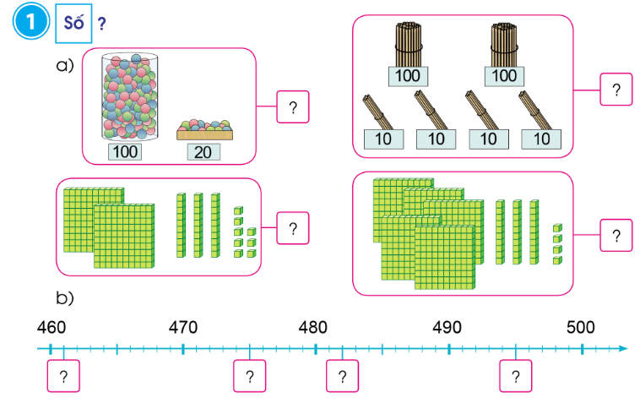
c. Số liền trước của số 470 là ..?. Số liền sau của số 489 là …?...
d. 715 gồm …?... trăm …?... chục …?... đơn vị, ta viết 715 = …?... + …?.. + …?..
Đáp án:
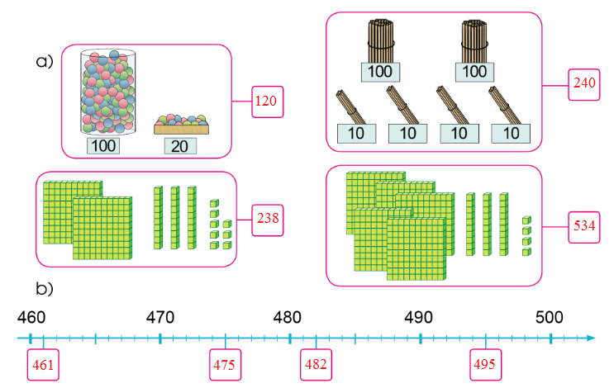
c. Số liền trước của số 470 là 469. Số liền sau của số 489 là 499
d. 715 gồm 7 trăm 1 chục 5 đơn vị, ta viết 715 = 700 + 10+ 5.

Bài 2: Quan sát tranh và thực hiện các yêu cầu sau:
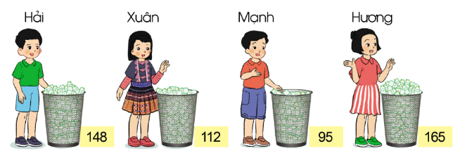
a. Nêu tên bạn thu gom được nhiều vỏ chai nhựa nhất.
b. Nêu tên các bạn thu gom số lượng vỏ chai nhựa theo thứ tự từ nhiều đến ít.
Đáp án:
a. Bạn Hương thu gom được nhiều vỏ chai nhựa nhất.
b. Hương > Hải > Xuân > Mạnh.

Bài 3: a. Em hãy ước lượng số con ong và số bông hoa trong hình sau.
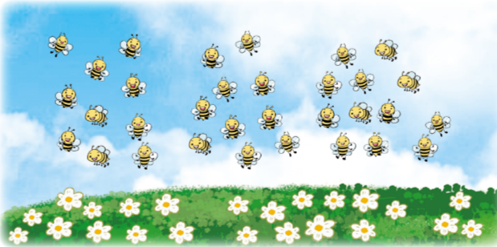
b. Em hãy đếm số con ong, số bông hoa ở hình bên dưới để kiểm tra lại.
Đáp án:
a. 32 con ong và 23 bông hoa.
b. HS tự đếm: 32 con ong và 23 bông hoa.

Bài 4: Số ghế ghi trên vé biểu diễn xem ca nhạc của bố và Ngọc là 231 và 232. Em hãy chỉ dẫn giúp 2 bố con Ngọc tìm được ghế của mình.
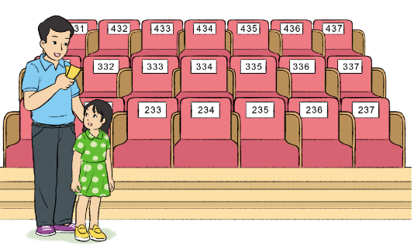
Đáp án:
Vị trí ghế 231 và 232 tại vị trí ở 2 ghế hàng thứ 1 bên phải.

